Ведём за собой!
II городской Фестиваль органов ученического самоуправления

Давайте попробуйте объединить слова: актив, дело, команда, проект, опыт, традиции, корпоративная культура, вожатый, совет, учащиеся, лидер, информация. Получилось?
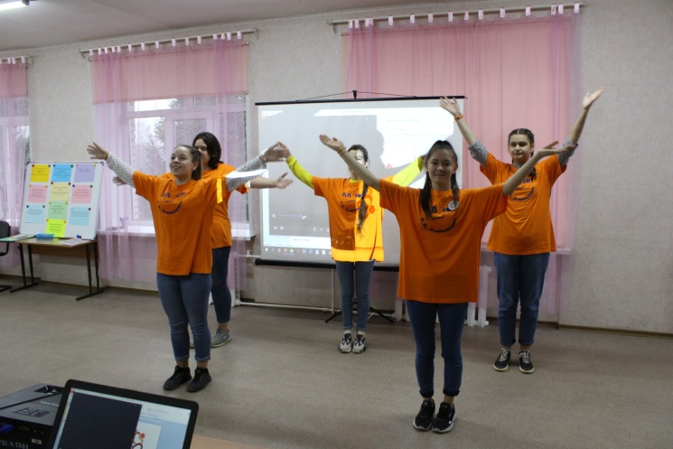
Конечно - это ученическое самоуправление!

II городской Фестиваль органов УСУ «Ведём за собой» прошел в стенах МАОУ ДО «Дворец детского и юношеского творчества имени А.А. Алексеевой».
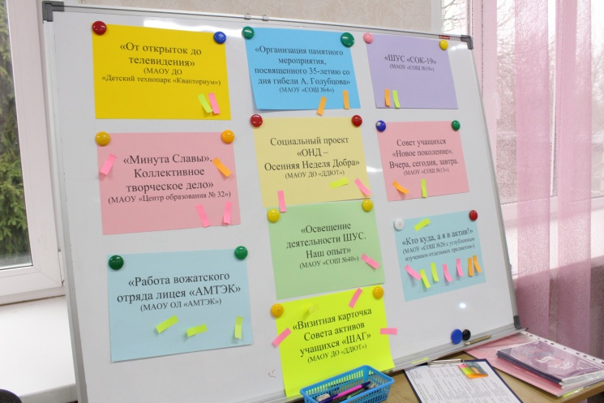
Девять образовательных учреждений представили свой опыт организации ученического самоуправления по одной из выбранных тем. Каждое выступление дополняло предыдущее, давая возможность увидеть многогранность общественной деятельности ребят в возрасте от 13 до 17 лет.
Участникам было предложено два мастер-класса по направлениям «Финансовая грамотность» и «Социальное проектирование». Благодарим Юлию Владимировну Родионову, ведущего специалиста МКУ «Череповецкий молодежный центр» и Ксению Игоревну Егоровцеву, педагога-организатора дворца за их организацию и очень полезную информацию.
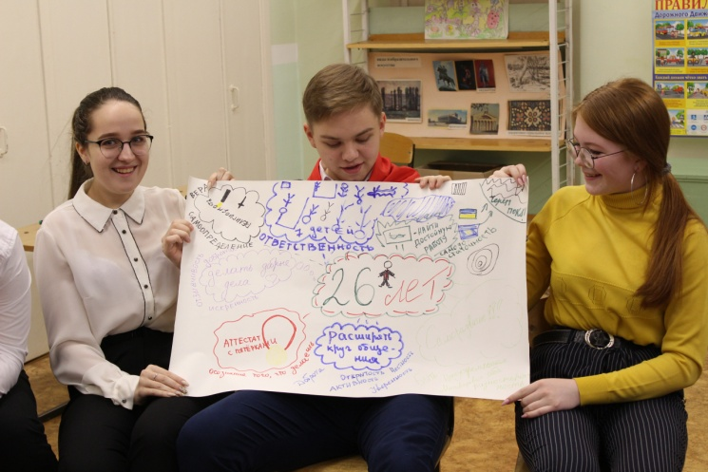

Каждый участник Фестиваля получил право отдать свой голос за понравившееся выступление. Таким образом, был определен победитель в номинации «Лучшая презентация опыта» - Виктория Окунева, учащаяся МАОУ «СОШ №26 с углубленным изучением отдельных предметов». Поздравляем!
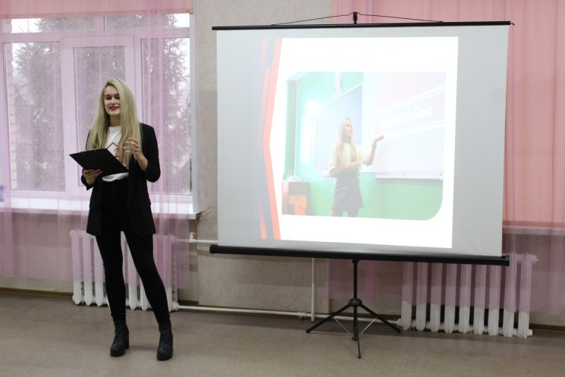
Все мы разные, но желание делать жизнь увлекательной, яркой, запоминающейся у нас общее!
Благодарим за участие и до новых встреч!

